(IT-ふたば会 ミニ講習資料：H17.06.18)
１．おもて書の入力
（ 本項の(6)までの操作で､マイドキュメントの中に自動的にできるExcelの｢はがき住所録｣で住所録を作成しておく。・・・・ファイル名、項目名を変更しないこと。
注）Win XPではマイドキュメントの「My Data Sources」にできる｢Address.xls｣を使用する。 ）
講座では各自のＰＣに入れている「H17前期講習用」フォルダの「はがき」フォルダにある｢はがき住所録｣をマイドキュメントに保存して使用する。
(1) Wordを開く→｢ツール｣→｢はがき宛名印刷｣→「はがき宛名印刷ウイザード」がでるので→｢次へ｣。 注）Win XPでは、｢ツール｣→｢はがきと差込み印刷｣→｢はがき印刷｣→｢はがき宛名面の作成｣→｢はがき宛名印刷ウイザード｣
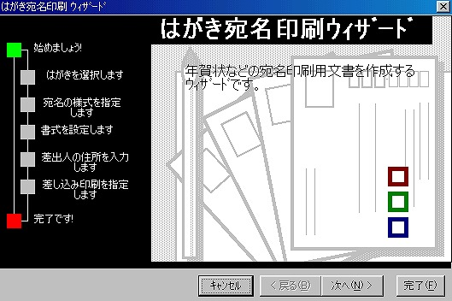

(2) はがきの種類「年賀状/暑中見舞い」を選択→「次へ」
(3)「縦書き」(「横書き」)を選択し→「次へ」
(4) ｢宛名の書式を指定｣画面がでるので、「敬称」で「様」を選択→｢差出人の郵便番号を住所の上に印刷する｣をオン(オフの場合は住所の下の枠内に印刷)→「フォント」の「フォントの選択」で「HG正楷書体－PRO」を選択→OK→「次へ」
注）ⅰ．Win XPでは画面の順番が異なる。
ⅱ．敬称は、Win 98では個人別の選択はできない。Win XPでは住所録で例えば「殿」or「御中」などと指定したものは住所録の敬称が優先される。
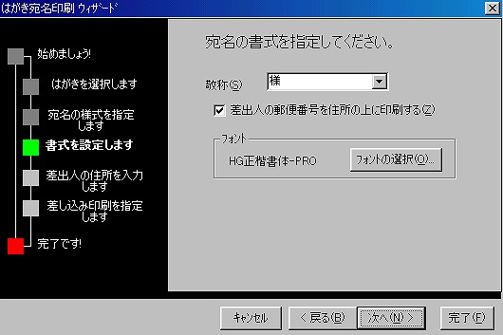

(5) 差出人情報を入力し→「次へ」
ⅰ．住所を郵便番号から変換したい場合は､ＩＭＥバーの設定を「一般」から「人名/地名」
に変更しておくこと。
ⅱ．住所の数字を漢数字にするには入力時から漢数字で入力し、ハイフン｢‐｣は半角で入力
しておくこと。
注）Win XPでは、半角の算用数字で入力し、｢宛名住所内の数字を漢数字に変換する｣及び｢差出人住所内の数字を漢数字に変換する｣をオンにしておく。
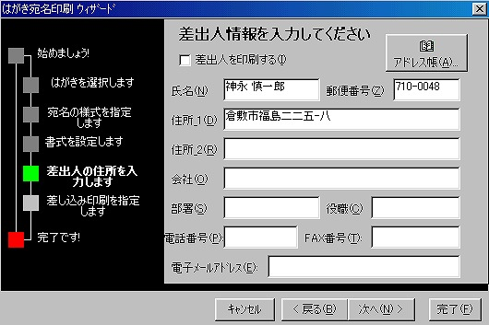
ⅲ．差出人をおもてに書き込まない場合は、｢差出人を印刷する｣をオフにしておく。

(6) ｢差し込み印刷を使用する｣をオン→「データの編集に使用するアプリケーション」を「Microsoft Excel」とし→「次へ」→「完了」
注）Win XPの場合は、(6)の操作で「標準の住所録ファイルを差し込む」をオン→「次へ」
→「完了」→「表の選択」画面で「Sheet１$」を選択し→ＯＫ
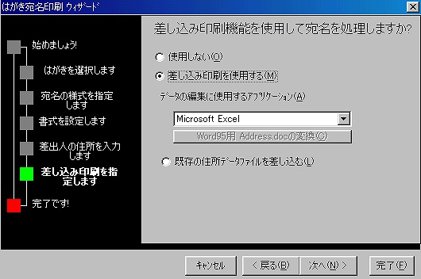

(7) 以上の操作で、住所録から自動的に宛名が差し込まれ、第1番目の宛名が表示されている。
(8)「差し込み印刷」ツールバー と「はがき宛名印刷」ツールバーが表示され、「差し込み印刷」ツールバーの｢差し込んだデータの表示｣ボタンが押し込まれた状態になっている。
このボタンを数回押して、差し込みを解除したり、差し込みしたりしてみる。

注）Win XPの場合は、「差し込み印刷」ツールバーのみが表示される。

２．表書きの調整
(1)「差し込み印刷」ツールバーの｢前のレコード｣ボタン、｢次のレコード｣ボタンを使って、すべての宛名を表示させ、住所や氏名がバランスよく表示されているかを確認する。調整を要する場合は次による。
(2)文字位置の調整
①宛名：マウスポインタを氏名の右側に表示されている線に合わせて、移動マークがでたらドラッグする。
（宛名の中央線が郵便番号の2桁目の下にくる程度がよい。）
②住所：マウスポインタを住所の左側の線に合わせて、移動マークがでたらドラッグする。
注）Win XPの場合は、宛名、住所とも、文字の上でクリックすると周辺が斜線の枠で囲まれるので、その枠の上にポイントし、十字矢印型の移動マークがでたらドラッグして調整する。
(3)フォント、フォントサイズの調整
①調整する文字列を選択し→「書式設定」ツールバーの｢フォント｣及び｢フォントサイズ｣で選択する。
②「氏名」と「様」を選択し→「HG正楷書－PRO」を「MSゴシック」に変更してみる→住所録全体で変更されることを確認すること。
(4)番地等数字や文字のバランスの調整
①全角の算用数字を漢字に変更してみる。
タスクバーにExcelの住所録ファイルがボタンとしてでるので、これをクリックして住所録を表示し→数字を漢字に変換し(変換したい数字の後ろでダブルクリックしカーソルを入れて修正する)→上書き保存→住所録ファイルを最小化し、タスクバーに収める。
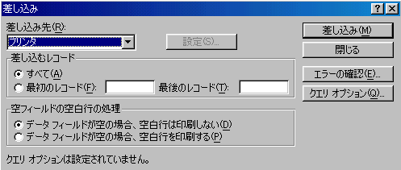
｢差し込み印刷｣ツールバーの右端にある｢データファイルの編集｣ボタンをダブルクリックすると変更後の数字に変わる。・・1回で変更できない場合は再度ダブルクリックする。

②氏名の文字バランスの調整
数字と同様の方法で間隔を広げたり狭めたりして→上書き保存→最小化→｢データファイルの編集｣ボタンをダブルクリックで変更後の文字バランスに変わる。

３．宛名面の印刷
(1)｢差し込み印刷｣ツールバーの｢差し込み(Ｍ)｣ボタン →「差し込み先」を｢プリンタ｣、｢差し込むレコード｣を｢すべて｣を選択→
(｢最初のレコード｣、｢最後のレコード｣はレコードの途中から印刷する場合に使用、最初に１枚だけ試し印刷する場合は、ここに｢1｣｢1｣を入力)

(2)｢差し込み(Ｍ)｣→ＯＫ→「はい」
(3)｢印刷｣画面で印刷範囲(｢すべて｣)、部数(｢1｣)等を指定し→ＯＫ
①｢セクション１の余白で印刷可能なページ範囲の外に設定されています。印刷を続行しますか？｣の表示がでた場合は｢はい｣をクリック。
②｢余白で印刷できない領域に設定されています。余白の設定を適切な値に設定するには｢修正｣ボタンをクリックしてください。｣の表示が出た場合は｢無視｣をクリック
(4)作成した宛名面を保存するには、｢差し込み印刷｣ツールバーの｢差し込み(Ｍ)｣ボタン→「差し込み先」を「新規文書」として→｢差し込み(Ｍ)｣ でWord文書として作成されるので→「ファイル」→「名前を付けて保存」
注）Win XPの場合は、「はがき宛名印刷」ツールバーの「印刷」ボタンの▼をクリック→「表示中のはがきを印刷」or「すべて印刷」or「新規文書への差込み」を選択する。

４．指定した宛名だけを印刷or指定した宛名だけを印刷しない方法
（住所録備考欄に印をつけておいて印刷するか、しないかを選択しながら印刷する。）
(1) 備考欄に「出」と入力した宛名だけを選択して印刷する。
①｢差し込み印刷｣ツールバーの｢差し込み(M)｣ボタン→｢クエリオプション｣→｢レコードの比較｣タブ→｢フィールド｣に｢備考｣、「比較」に「＝」を選択し→｢比較対象｣に｢出｣と入力→ＯＫ→｢閉じる｣
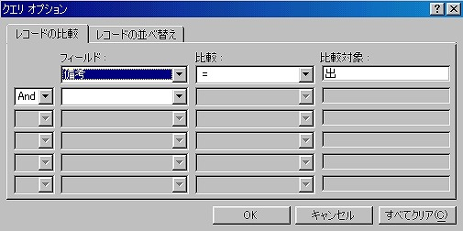

③横向き▼の「前のレコード」、「次のレコード」ボタンで出すものを確認し→
④｢差し込み印刷｣ツールバーの｢差し込み(Ｍ)｣ボタン →「差し込み先」を｢プリンタ｣､｢差し込むレコード｣を｢すべて｣を選択→｢差し込み(Ｍ)｣→ＯＫ

⑤｢印刷｣画面で印刷範囲(｢すべて｣)、部数(｢1｣)等を指定し→ＯＫ
(2) 備考欄に「済」と入力した宛名だけを印刷しない場合
①｢差し込み印刷｣ツールバーの｢差し込み(M)｣ボタン→｢クエリオプション｣→｢レコードの比較｣タブ→｢フィールド｣に｢備考｣、「比較」に「等しくない」を選択し→｢比較対象｣に｢済｣と入力→ＯＫ→｢閉じる｣
②以下、前項と同様にして差し込まない宛名が対象となっていないことを確認
③｢差し込み印刷｣ツールバーの｢差し込み(Ｍ)｣ボタン →「差し込み先」を｢プリンタ｣､｢差し込むレコード｣を｢すべて｣を選択→｢差し込み(Ｍ)｣→ＯＫ
④｢印刷｣画面で印刷範囲(｢すべて｣)、部数(｢1｣)等を指定し→ＯＫ
(4) クエリオプションの設定を解除する
｢差し込み印刷｣ツールバーの差し込み(Ｍ)｣ボタン→｢クエリオプション｣→｢すべてクリア｣→ＯＫ→｢閉じる｣
注）Win XPの場合は、「はがき宛名印刷」ツールバーの「データ」ボタンの▼をクリック→「抽出」で「クエリオプション」と同じ画面が出るので、Win 98の場合と同様の操作を行う。
または、「はがき宛名印刷」ツールバーの「宛名」ボタンをクリック→「差込印刷のあて先」画面がでるので、印刷したい宛名行の左端にあるチェックボックスをオンにする。
